Projeto de Lei Ordinária nº27 de 28 de Março de 2022

Lei Nº ____________/_______________

Dispõe sobre a criação e distribuição gratuita do “Cordão de Girassol” àqueles que possuam doenças, deficiências e/ou transtornos considerados ocultos, como forma de identificá-los nos estabelecimentos públicos e privados, com o objetivo de prestar a eles um atendimento preferencial.

A Câmara Municipal de Bicas decreta:

Art. 1º Fica instituída a implementação de um crachá a ser distribuído gratuitamente com o objetivo de identificar aqueles que possuam doenças, deficiências e/ou transtornos considerados ocultos e que acreditam necessitar de atendimento preferencial nos estabelecimentos públicos e privados deste município.

Art. 2º O crachá conterá em seu verso as seguintes informações de seu titular: foto, nome; data de nascimento; endereço; nome do contato; telefone de contato; e identificação da doença, deficiências e/ou transtorno que possui (com o CID). O design e cordão serão compostos por imagens de girassol, o que justifica o nome de “Cordão de Girassol”. A fita do cordão será da cor verde com figuras de girassóis na cor amarela, com o intuito de facilitar sua identificação.

Art. 3º A confecção e a distribuição do “Cordão de Girassol”, assim como o cadastro daqueles que o solicitarem, deverão ser atribuídos preferencialmente à Secretaria de Saúde, em conjunto com a Secretaria de Assistência Social.
Parágrafo único. Deverão constar no crachá elementos que dificultem sua falsificação e emissão por órgãos não autorizados.
Art. 4º O “Cordão de Girassol” somente poderá ser solicitado por aqueles que possuam a doença, deficiência e/ou transtorno oculto ou seu representante legal, mediante apresentação de atestado médico que comprove a existência da doença e/ou transtorno.
Art. 5º Para esta Lei, são consideradas doenças, deficiências e/ou transtornos ocultos:
a) Autismo;
b) Transtorno de déficit de atenção (TDAH);
c) Síndrome de Tourette;
d) Doença de Chron;
e) Visão monocular;
f) Visão subnormal;
g) Pacientes ostomizados;
h) Transtornos psiquiátricos, tais como: ansiedade, síndrome do pânico e psicoses;
i) Deficiência intelectual;
j) Fibrose cística.
Art. 6º Caberá aos estabelecimentos públicos e privados deste município desenvolver procedimentos de atendimento preferencial mais ágeis aos que portarem o “Cordão de Girassol”.
Art. 7º Esta Lei entra em vigor na data de sua publicação.
Sala das Sessões da Câmara, 28 de março de 2022.

Helber Marques Corrêa
Prefeito Municipal

Justificação:

Qual a importância do Cordão Girassol para pessoas com deficiência oculta?
Ambientes com grande circulação de pessoas, filas e sujeitos a atrasos são altamente propensos a ter confusões e gerar estresse nos clientes. No meio desse caos, uma pessoa com deficiência oculta pode ter uma crise a qualquer momento. Então, para evitar que isso aconteça, em 2016, em Londres, foi criado o Cordão Girassol, a fim de identificar e priorizar a assistência a essas pessoas.

O que é Cordão Girassol?
O Cordão Girassol tem como principal objetivo auxiliar a identificação de pessoas com deficiências ocultas em grandes estabelecimentos. Ele é composto por uma faixa estreita verde e estampada com figuras de girassóis para sinalizar a preferência de atendimento e suporte diferenciado a indivíduos com deficiências.
São classificados como deficiências ocultas o autismo, o Transtorno de Déficit de Atenção e Hiperatividade (TDAH), demência, Doença de Crohn, colite ulcerosa dentre outras. As principais características dessas deficiências estão relacionadas à interação social, comunicação (verbal e não verbal), comportamentos restritivos e destemperos emocionais.

Como o Cordão Girassol ajuda pessoas com deficiência oculta?
Quando uma pessoa com o Cordão Girassol é identificada, as equipes de atendimento de Bancos, farmácias, supermercados e outros tipos de estabelecimentos que trabalham com grandes públicos devem priorizar a assistência a esse cliente e seus acompanhantes.
Tal serviço é capaz de evitar ou amenizar situações de alto estresse, como filas e atrasos, tornando a experiência do indivíduo mais tranquila. Além do uso do cordão como um sinal de alerta, alguns aeroportos pelo mundo já contam com salas especiais para pessoas com algum tipo de deficiência oculta.

Quais os benefícios de adotar o Cordão Girassol?
Ao optar por usar o Cordão Girassol, a pessoa com deficiência e seus familiares podem usufruir de algumas vantagens, como:
- Ajuda para ler placas de sinalização;
- Auxílio na locomoção;
- Isenção dos processos rotineiros de segurança;
- Exclusão da necessidade de permanecer em filas;
- Recebimento de informações mais detalhadas sobre produtos e serviços dos estabelecimentos;
- Disponibilidade de salas sensoriais;
- Mais tempo de preparo para check-in em aeroportos.
O Cordão Girassol tem como principal papel a inclusão.

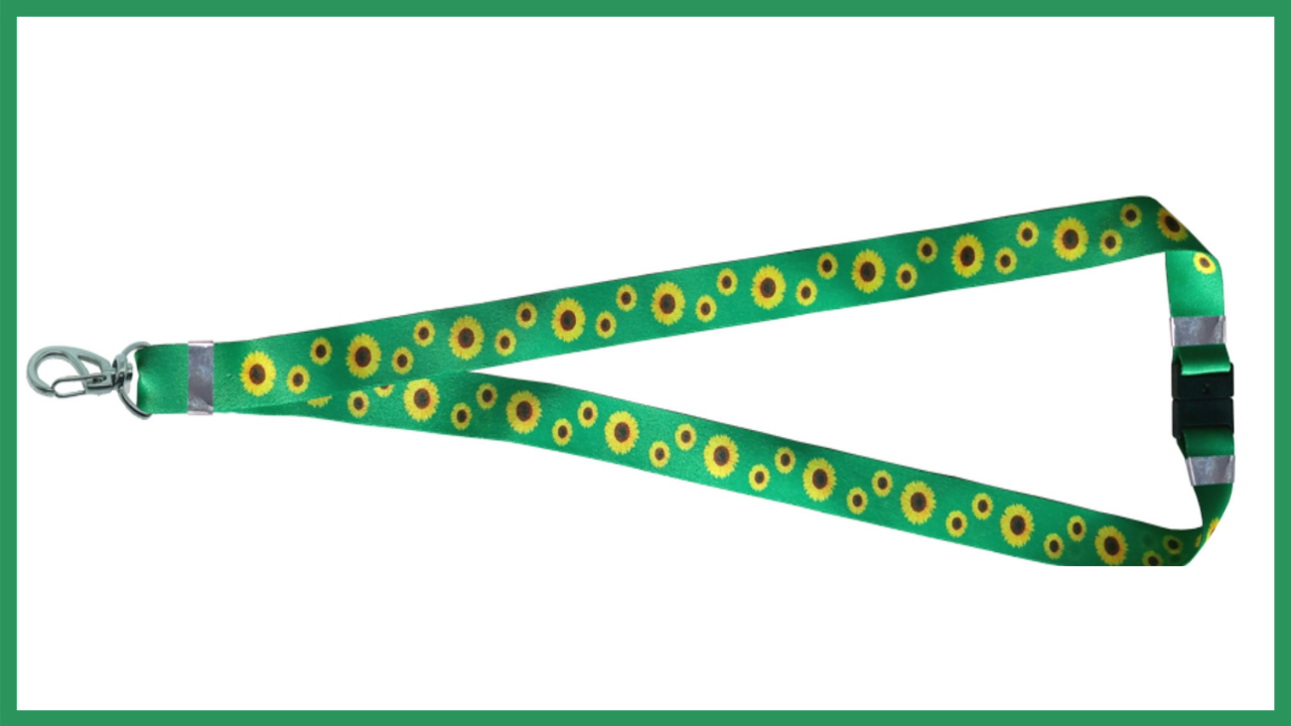

Rafael Cândido Aquino
Vereador Proponente

